10月4日（金）正午 情報解禁（仮）  PRESS RELEASE | 2019年10月4日  静岡県沼津市 東京デスク
報道関係各位

沼津が誇る食・文化・歴史を紐解く「松籟の宴2019」
皇室ゆかりの地「沼津御用邸記念公園」にて11月3日（日・祝）～15日（金）開催

静岡県沼津市は、皇室ゆかりの地「沼津御用邸記念公園」にて、「松籟の宴2019」を11月3日（日・祝）～15日（金）まで開催いたします。
御用邸とともに培われたさまざまな文化を有する静岡県沼津市。今年で7回の開催を迎える「松籟の宴」は、国の名勝に指定
された沼津御用邸記念公園を舞台に、アーティスト・職人・市民団体・企業などの協力により開催されるさまざまなプログラム
を通じて、沼津が誇る食・文化・歴史を体感できるイベントです。
令和初の開催となる本年は、雅楽師 東儀 秀樹氏を迎えた改元記念特別公演をはじめ、菊華展、草月流による竹のインスタ
レーション、箏曲演奏、庖丁儀式、立礼式茶会、こども安全免許証づくりのほか、夜の沼津御用邸記念公園を満喫できる
御用邸ライトアップや西附属邸の夜間特別開放など、日本文化に触れることができる多数のプログラムを開催します。また、
皇室ゆかりの所蔵品特別展示や皇室の愛した御用邸グルメフェアなど、御用邸を有した沼津市ならではのプログラムも楽しむ
ことができます。松風薫る沼津御用邸記念公園で、日本文化と気品溢れる沼津の魅力をご堪能ください。

「松籟の宴2019」 開催概要（https://numazukanko.jp/event/40097）
開催日時： 2019年11月3日（日・祝）～15日（金） 9:00-16:30
＊11月3日（日・祝）、11月9日（土）は夜間特別開放 17:00-19:00
会場： 沼津御用邸記念公園 静岡県沼津市下香貫島郷2802-1
入園・観覧料：入園料／大人 ¥100 小・中学生 ¥50（幼児は無料）
西附属邸 観覧料／大人¥310 小・中学生 ¥150（幼児は無料）
主催： 松籟の宴実行委員会
会場地図：
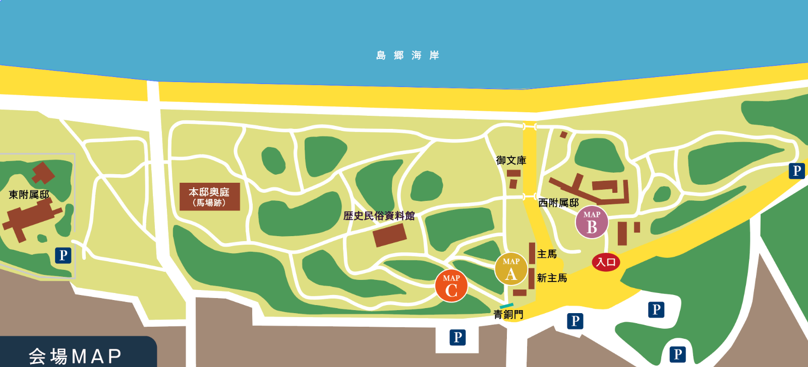

「松籟の宴2019」開催プログラム 詳細
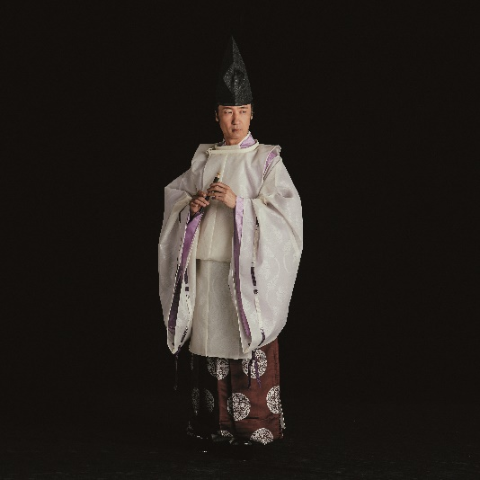
東儀 秀樹 改元記念 特別公演

「令和」初開催となる本年、改元記念として雅楽師 東儀 秀樹氏を迎え、特別
公演を開催。夜の御用邸に、美しい雅楽の音色が響き渡ります。
開催日時：11月7日（木）18:30 - 20:00
会場： 沼津御用邸記念公園内 主馬前ステージ（会場MAP ：Aエリア）
＊雨天時：沼津市民文化センター小ホール
静岡県沼津市御幸町15-1
観覧料： ¥3,000（税込）
定員： 300名（先着順） ＊全席自由席
お申込方法： 10月８日（火）9:00から
①直接購入（沼津市観光戦略課・沼津御用邸記念公園・沼津リバーサイドホテル・沼津観光協会）
②電話（沼津市観光戦略課055-934-4747）
③専用フォーム
PC:https://www.shinsei.elg-front.jp/shizuoka2/uketsuke/dform.do?id=1567738806956
スマートフォン：https://www.shinsei.elg-front.jp/shizuoka2/uketsuke/sform.do?id=1567738806956
※雨天で会場が変更となる場合は、当日朝９時までに沼津観光ポータルにてお知らせします。

東儀秀樹 l 雅楽師 プロフィール
1959年東京生まれ。東儀家は、奈良時代から今日まで1300年間雅楽を世襲してきた楽家。父の仕事の関係で幼少期を海外で過ごし、あらゆるジャンルの音楽を吸収しながら成長した。宮内庁楽部在籍中は、篳篥を主に、琵琶、太鼓類、歌、舞、チェロを担当。宮中儀式や皇居での雅楽
ひちりき演奏会をはじめ、海外公演にも参加し、日本の伝統文化の紹介と国際親善の役割の一翼を担ってきた。1996年アルバム「東儀秀樹」でデビュー。雅楽器の古典曲を現代風にアレンジした作品、また、昨年世界中で人気が再燃したQUEENのカバー曲など東儀秀樹の世界観と魅力を存分に楽しめるアルバム「ヒチリキ・ラプソディ」をリリース。

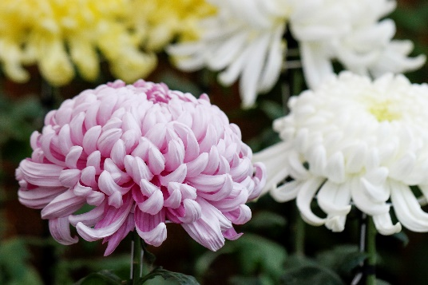
第49回 沼津御用邸記念公園 菊華展
今年で49回目の開催を迎える「沼津御用邸記念公園 菊華展」。
花壇や懸崖など丹精込めて育てられた約700鉢の菊の展示をはじめ、
菊づくり相談コーナーの設置や各種催しも行われます。
潮の香りを感じながら、咲き競う色彩豊かな菊花と松の常緑をご堪能ください。
開催日時：11月3日（日・祝）- 15日（金）9:00 - 16:30
会場： 沼津御用邸記念公園内各地 （会場MAP ：A・Bエリア）
後援： 公益社団法人静岡県観光協会、沼津市教育委員会、沼津商工会議所、
NPO法人沼津観光協会、戸田観光協会、沼津文化協会、
一般社団法人美しい伊豆創造センター

竹のインスタレーション展
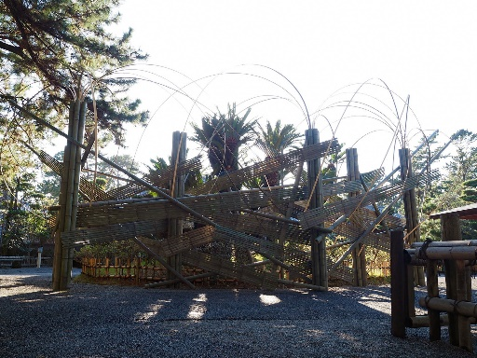
4代目草月流家元 勅使河原 茜氏による監修のもと、竹のインスタレーション
を展示します。草月流が得意とする竹が園内をダイナミックに彩ります。
開催日時：11月3日（日・祝）- 15日（金）9:00 - 16:30
会場： 沼津御用邸記念公園内
主馬前芝生広場、御用邸正面入口・歴史民俗資料館前
（会場MAP：A・B・Cエリア）
制作： いけばな草月流 静岡県支部・草月アトリエ
監修： 草月流家元 勅使河原 茜

勅使河原 茜 l 4代目草月流家元 プロフィール
2001年第四代家元就任。自由な創造を大切にする草月のリーダーとして、多様化する現代空間にふさわしい新しいいけばなの可能性を追求する。美術家、ミュージシャン、ダンサーなど他分野のアーティストとのコラボレーションに積極的に取り組むとともに、いけばなを通じて子どもたちの感性と自主性を育む「茜ジュニアクラス」を主宰し指導に力を注ぐ。また、舞台空間などに音や光など様々な演出を取り入れて花をいけるパフォーマンス「いけばなLIVE」を国内外各地で上演している。

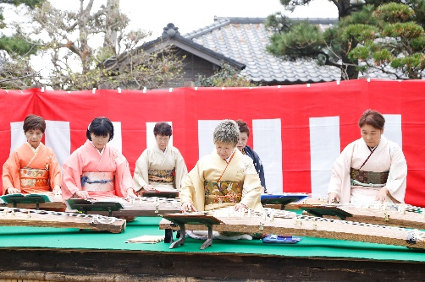
松間の管弦 -秋の松間に響く旋律-

・箏曲演奏
秋空の下咲き誇る菊の花々の中、竹のインスタレーションを施したステージ
の上で奏でられる琴の音。和の情緒に包まれながら、心癒される時間を
お過ごしください。

開催日時：11月3日（日・祝）11:00 - 12:00
＊雨天時は、中止いたします。
会場： 沼津御用邸記念公園内 主馬前ステージ（会場MAP：Aエリア）
出演： 松籟の会

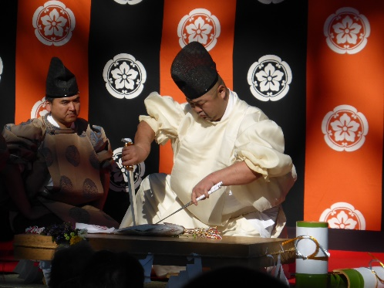
・庖丁儀式「令和の鯛」
静岡県東部・伊豆を中心に約100名の和食料理人が在籍し、食育啓蒙活動などの
傍ら、日本固有の食文化を守り伝えている「瑞松会」。全ての食材に感謝し、
一刀一礼のもとに執り行われる伝統文化「庖丁儀式」を披露します。

開催日時：11月4日（月・祝）11:00 - 12:00 ＊雨天時は、中止いたします。
会場： 沼津御用邸記念公園内 主馬前ステージ（会場MAP：Aエリア）
出演： （一社）静岡県専門調理士連合会瑞松会

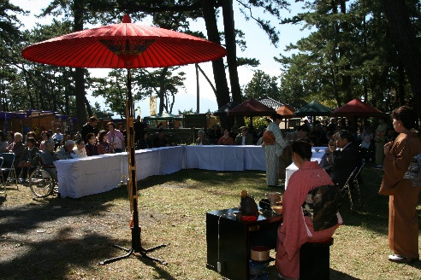
立礼式茶会
茶道 東海流による抹茶と和菓子を、無料で振舞います。庭園を眺め
ながら、和の粋をお楽しみください。
開催日時：11月3日（日・祝）11:00 - 13:00 ＊雨天時は、中止いたします。
会場： 沼津御用邸記念公園内 主馬前芝生広場
（会場MAP：Aエリア）
協力： 茶道 東海流
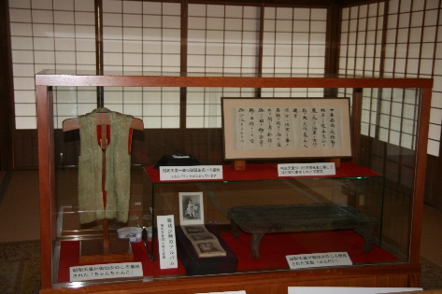
皇室ゆかりの所蔵品特別展示
沼津市内で所蔵されている皇室ゆかりの品々を期間限定で公開します。
※写真はイメージとなります。
開催日時：11月3日（日・祝）- 15日（金）9:00 - 16:30
会場： 沼津御用邸記念公園内 西附属邸（会場MAP：Bエリア）
観覧料： 大人¥310 小・中学生 ¥150（幼児は無料）

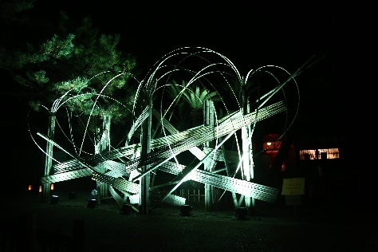
御用邸ライトアップ
竹のインスタレーションや松林をライトアップすると共に、色とりどりの提
灯が御用邸を優しく灯します。
開催日時：11月3日（日・祝）、9日（土）17:00 - 19:00
会場： 沼津御用邸記念公園内 御用邸正面入口・歴史民俗資料館前
（会場MAP：B・Cエリア）

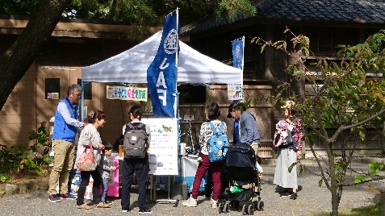
こども安全免許証づくり
お子さまの御用邸のご来場記念として写真入りの証明書を発行します。
開催日時：11月10日（日）10:30 - 15:00
会場： 沼津御用邸記念公園内 主馬前芝生広場（会場MAP：Aエリア）
協力： JAF静岡支部

夜の西附属邸特別開放
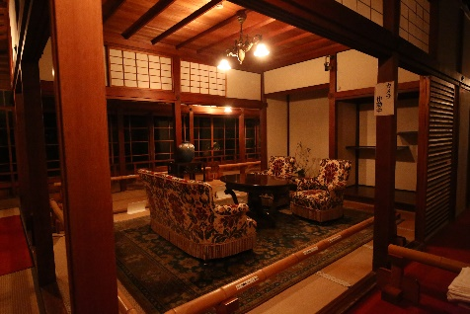
普段は開放していない夜間の西附属邸を特別に開放します。穏やかな光に
包まれた昼間とは異なる趣きの邸内をお楽しみください。

開催日時：11月3日（日・祝）、9日（土）17:00 - 19:00
会場： 沼津御用邸記念公園内 西附属邸（会場MAP：Bエリア）
観覧料： 大人¥310 小・中学生 ¥150（幼児は無料）

皇室の愛した御用邸グルメフェア
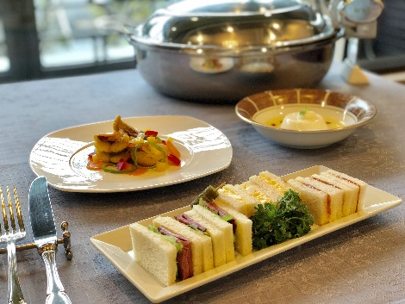
御用邸自体を大きな茶室と見立て、御用邸の魅力や沼津の食の豊かさを再発
見できるグルメフェアを開催。市内からの出店に加え、今年度は改元記念と
して、皇室のレシピを再現したお料理や、皇室ゆかりのグルメを特別提供します。
開催日時：11月９日（土）- 10日（日）11:00 - 15:00
会場： 沼津御用邸記念公園内 主馬前芝生広場（会場MAP：Aエリア）
参加店舗：沼津リバーサイドホテル、ペルル、ラ・ポルトドール、雅心苑
みやこ庵、SWING、武井牧場、五十鈴園、Café tocco、花乃愛

-----------------------------------------------------------------------------------------------------------------
＜参考＞
沼津御用邸記念公園
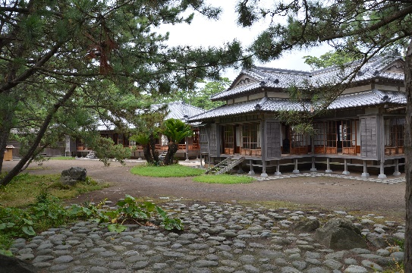
沼津御用邸は、明治26年(1893年)大正天皇の御静養先として本邸を建設。
その後、御学問所となる東附属邸、ご幼少であった昭和天皇のお住まいとして
西附属邸、大正11年(1922年)に御玉突所と順に増築され完成を遂げます。
昭和20年(1945年)7月の沼津大空襲により、本邸は焼失しましたが、
東西附属邸は焼失を免れ、昭和44年(1969年)までの明治・大正・昭和の
三代に渡り御用邸として使用されていました。昭和45年から沼津市の管理となり、
建物から家具・調度品まで復元され、当時の皇族の暮らしに触れることができるほか、
文化活動の為の施設、歴史民俗資料館も併設した沼津御用邸記念公園として整備され、今日に至っています。平成28年(2016年)には、沼津御用邸記念公園の一部の景観が「旧沼津御用邸苑地」として国名勝指定を受けています。

-----------------------------------------------------------------------------------------------------------------
＜イベントに関するお問合せ＞
松籟の宴実行委員会 事務局／沼津市観光戦略課
TEL：055-934-4747

＜ご取材・ご掲載に関するお問合せ＞
沼津市観光プロモーション 東京デスク
担当：黒瀬
E-MAIL：k.kurose@ponycanyon.co.jp
TEL：03-6230-9707

